**FORMATO PARA EL DESARROLLO DE COMPONENTE FORMATIVO**

|  |  |
| --- | --- |
| PROGRAMA DE FORMACIÓN | Técnico en saneamiento y salud ambiental |

|  |  |  |  |
| --- | --- | --- | --- |
| COMPETENCIA | 220601018 - Diagnosticar proceso productivo según normativa de seguridad y salud en el trabajo | RESULTADOS DE APRENDIZAJE | 220601018-02 - Valorar riesgos asociados a factores ambientales, según proceso productivo y criterios técnicos. |

|  |  |
| --- | --- |
| NÚMERO DEL COMPONENTE FORMATIVO | CF07 |
| NOMBRE DEL COMPONENTE FORMATIVO | Valoración de riesgos asociados a factores ambientales. |
| BREVE DESCRIPCIÓN | La gestión de riesgos se utiliza cada vez más en todos aquellos servicios sanitarios que devengan un proceso de inspección, vigilancia y control. Por tal motivo es importante también tener claridad de todo el tema de bioseguridad vigente y obligatorio en cada empresa, y saber entregar los informes de riesgos que requieren estas. |
| PALABRAS CLAVE | Accidente, bioseguridad, elementos protección, seguridad, protocolo. |

|  |  |
| --- | --- |
| ÁREA OCUPACIONAL | 2 - Ciencias naturales, aplicadas y relacionadas. |
| IDIOMA | Español |

1. **TABLA DE CONTENIDOS:**

**INTRODUCCIÓN**

**1. Determinación y calificación de riesgos**

1.1. Variables

1.2. Probabilidad y frecuencia

1.3. Población

1.4. Muestra y análisis gráfico

**2. Controles de bioseguridad**

2.1. Conceptos

2.2. Prácticas seguras

2.3. Protocolos

2.4. Elementos de protección individual

**3. Informe de valoración de riesgos**

3.1. Conceptos

3.2. Tipos y características

3.3. Estructura y procedimientos

1. **INTRODUCCIÓN**

La valoración de riesgos asociados a factores ambientales es un proceso fundamental en la gestión de riesgos en diversas áreas, desde la industria hasta la salud pública y la planificación urbana. Este enfoque se centra en identificar, evaluar y mitigar los peligros que pueden surgir debido a condiciones y eventos ambientales adversos.

Los factores ambientales pueden incluir una amplia gama de elementos, como condiciones climáticas extremas, desastres naturales, contaminación del aire y del agua, cambios en los ecosistemas y más. La valoración de riesgos busca entender la probabilidad de que estos factores puedan causar daños a las personas, la propiedad, la biodiversidad y los recursos naturales.

CF07_Video_introductorio

1. **DESARROLLO DE CONTENIDOS:**
   * + 1. **Determinación y calificación de riesgos**

La determinación y calificación de riesgos ambientales es un proceso fundamental en la gestión ambiental que implica la identificación y evaluación de peligros que pueden amenazar el entorno natural. En primer lugar, se identifican todos los posibles peligros, que pueden abarcar desde la contaminación hasta desastres naturales. Luego, se evalúa la probabilidad de que ocurran y el daño que pueden causar. Con esta información, se clasifican los riesgos según su gravedad y probabilidad, y se priorizan para abordar los más urgentes. A partir de esta clasificación, se desarrollan estrategias para mitigar o reducir estos riesgos, que pueden incluir medidas de control y prácticas sostenibles. Además, se establece un sistema de monitoreo continuo y revisiones periódicas para asegurar la efectividad de las estrategias y adaptarse a cambios en las condiciones ambientales.

* 1. **Variables**

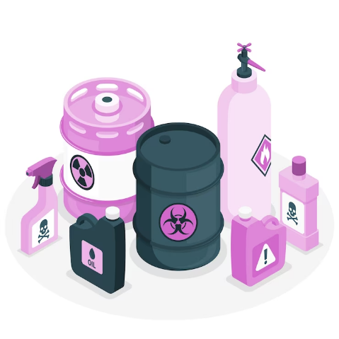La evaluación de riesgos ambientales implica la consideración de diversas variables que caracterizan tanto la exposición de la población como los efectos en el medio ambiente. Una parte esencial de esta evaluación se relaciona con la toxicidad de las sustancias involucradas. Para abordar esta complejidad, se han desarrollado modelos computarizados que permiten identificar y analizar las variables clave para estimar propiedades y riesgos. Entre estas variables, las características fisicoquímicas de las sustancias son particularmente importantes, ya que influyen en su comportamiento en el entorno natural. Para llevar a cabo este proceso, la Oficina de Tóxicos y Prevención de la Contaminación (OPPT) ha desarrollado modelos que simulan posibles daños ambientales y estiman grupos de toxicidad, lo que facilita la evaluación y gestión de riesgos ambientales de manera más precisa y efectiva. Estas herramientas son fundamentales para tomar decisiones informadas en la protección del medio ambiente y la salud pública.

**Figura 1.**

*Insumos de modelos*

Los resultados de los modelos utilizados para la evaluación de riesgos ambientales pueden proporcionar información valiosa sobre posibles daños ambientales. Algunos de los resultados clave que se pueden obtener incluyen:

**Figura 2.**

*Resultados de los modelos para la evaluación de riesgos ambientales*

Estos resultados son esenciales para tomar decisiones basadas en datos y desarrollar estrategias efectivas para proteger la salud pública y el medio ambiente. Además, permiten a las autoridades y a las empresas identificar áreas críticas que requieren atención y acción inmediata.

* 1. **Probabilidad y frecuencia**

La probabilidad y la frecuencia son conceptos fundamentales en la evaluación de riesgos ambientales, ya que ayudan a estimar la posibilidad y la frecuencia de ocurrencia de eventos adversos en un escenario determinado. La probabilidad se refiere a la chance de que ocurra un evento específico, mientras que la frecuencia se relaciona con la cantidad de veces que se espera que dicho evento se produzca en un período dado. Estos conceptos son esenciales para comprender y cuantificar los riesgos asociados a actividades, instalaciones o áreas geográficas particulares, lo que permite tomar decisiones informadas sobre cómo gestionar y mitigar esos riesgos. La evaluación precisa de la probabilidad y la frecuencia es fundamental para la planificación y la toma de medidas preventivas en la protección del medio ambiente y la salud pública.

De acuerdo con lo anterior se deben estimar las consecuencias negativas de cada escenario por medio de la siguiente fórmula:

**Figura 3.**

*Fórmula del riesgo para estimar consecuencias*

$$Riesgo para estimar consecuencias= \frac{Probabilidad }{Frecuencia x Gravedad de las consecuencias}$$

La fórmula se utiliza para estimar el riesgo en función de la probabilidad, la frecuencia y la gravedad de las consecuencias. Esta fórmula es una herramienta común en la evaluación de riesgos ambientales y se utiliza para cuantificar la magnitud del riesgo asociado a un escenario o evento específico.

* **Probabilidad**: representa la probabilidad de que ocurra un evento o escenario. Se expresa como una cifra entre 0 y 1, donde 0 indica que el evento es altamente improbable, y 1 indica que es altamente probable.
* **Frecuencia**: representa la frecuencia con la que se espera que ocurra el evento o escenario en un período de tiempo determinado. Puede expresarse como eventos por año, mes, semana, etc.
* **Gravedad de las consecuencias**: mide la magnitud de las consecuencias negativas que resultarían si el evento ocurriera. La gravedad se puede evaluar en función de varios factores, como daño ambiental, impacto económico, riesgo para la salud pública, entre otros.

La fórmula combina estos tres elementos para calcular el riesgo asociado a un evento específico. Cuanto mayor sea la probabilidad, la frecuencia y la gravedad de las consecuencias, mayor será el riesgo.

Es importante destacar que esta fórmula es una herramienta simplificada y que la evaluación de riesgos ambientales en la práctica puede ser mucho más compleja, involucrando múltiples factores y consideraciones. Además, la interpretación de los resultados también es crucial para tomar decisiones informadas sobre la gestión de riesgos ambientales.

La probabilidad desempeña un papel crucial en la evaluación de riesgos ambientales, ya que permite estimar la posibilidad de que ocurran eventos adversos o impactos negativos en el entorno. Esta evaluación se basa en la asignación de probabilidades a eventos específicos, lo que implica cuantificar la chance de que ocurran. Para determinar estas probabilidades, se pueden utilizar diversos enfoques, tales como:

**Figura 4.**

*Enfoques de probabilidad*

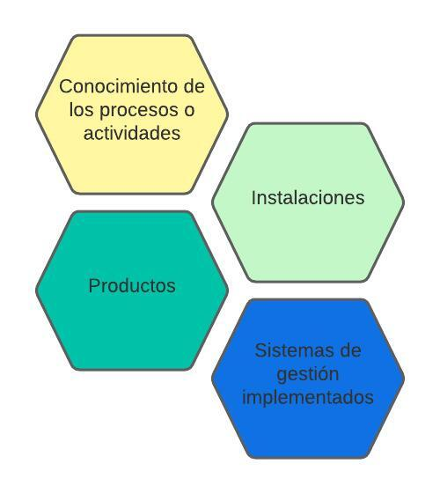

Una vez definidos los enfoques a evaluar, se otorgan los valores a las diferentes probabilidades, como se observa a continuación:

**Tabla 1.**

*Probabilidad/frecuencia*

|  |  |  |
| --- | --- | --- |
| **PROBABILIDAD** | **FRECUENCIA** | **VALOR** |
| Muy probable | < Una vez al mes | 5 |
| Altamente probable | < Una vez al año y < Una vez al mes | 4 |
| Probable | < Una vez cada 10 años y < Una vez al año | 3 |
| Posible | < Una vez cada 50 años y < Una vez cada 10 años | 2 |
| Improbable | < Una vez cada 50 años | 1 |

Luego de identificar y evaluar los diferentes escenarios relacionados con riesgos ambientales, es fundamental llevar un registro adecuado de los resultados obtenidos. Esta documentación es esencial para una gestión efectiva de los riesgos y la toma de decisiones informadas. Estos datos proporcionan una visión clara de la magnitud de los riesgos y ayudan a priorizar las acciones de mitigación y control necesarias para proteger el medio ambiente y la salud pública. Además, este registro facilita la comunicación con las partes interesadas y las autoridades reguladoras, lo que contribuye a una gestión transparente y responsable de los riesgos ambientales. A continuación, se muestra un ejemplo de una tabla diligenciada con los resultados obtenidos:

**Tabla 2.**

*Resultado de frecuencia*

|  |  |  |  |  |
| --- | --- | --- | --- | --- |
| **ESCENARIOS IDENTIFICADOS** | **NO.** | **FACTOR Y/O ASPECTO** | **ESCENARIO DE RIESGO** | **FRECUENCIA** |
| Cuarto de tanque de gas. | 1 | Servicio de abastecimiento gas propano. | Fugas del tanque. | 5 |
| Cuarto de tanque de gas. | 2 | Servicio de abastecimiento gas propano. | Accidente por explosión. | 4 |

La determinación de la tolerabilidad o aceptabilidad del riesgo es un paso crucial en la gestión de riesgos ambientales. Esto implica evaluar si los riesgos identificados están dentro de los límites considerados aceptables por la organización y la sociedad en general. Esta evaluación considera una amplia gama de factores, como los aspectos económicos, políticos, financieros, culturales y sociales, además de los aspectos técnicos y ambientales. Una vez que se ha establecido la tolerabilidad del riesgo, se pueden tomar decisiones informadas sobre las acciones de corrección o prevención que deben implementarse. Estas acciones pueden variar desde medidas de control más estrictas hasta cambios en los procesos y políticas de la organización. La gestión de riesgos ambientales busca encontrar un equilibrio entre la protección del medio ambiente y la viabilidad de las operaciones, teniendo en cuenta el impacto en la salud pública y la sostenibilidad a largo plazo.

* 1. **Población**

La población juega un papel fundamental en la determinación y calificación de riesgos ambientales, ya que es directamente afectada por las condiciones del entorno. Su exposición a riesgos ambientales, como la contaminación del aire, el agua o el suelo, puede tener un impacto significativo en su salud y bienestar. La población puede desempeñar un papel activo al informar sobre posibles riesgos y problemas ambientales, lo que a menudo conduce a la identificación y evaluación de dichos riesgos.

Además, la opinión y la participación de la población son consideraciones importantes en la gestión de riesgos ambientales. Las comunidades afectadas a menudo tienen conocimientos locales valiosos sobre las condiciones y los impactos ambientales, lo que puede enriquecer la toma de decisiones y las estrategias de mitigación.

Por lo tanto, la población es tanto una fuente de información como un grupo de interés clave en la calificación de riesgos ambientales, y su involucramiento es esencial para abordar y prevenir los riesgos de manera efectiva.

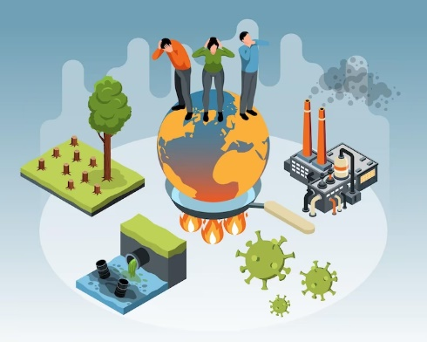El riesgo ambiental relacionado con la calidad del aire afecta a diversas poblaciones de manera desigual, y su impacto se relaciona tanto con la ubicación geográfica como con factores socioeconómicos y políticos. Según datos de la Organización Mundial de la Salud (OMS), se atribuyen un gran número de muertes prematuras a la contaminación del aire en las Américas.

Las poblaciones que residen cerca de fábricas o carreteras enfrentan una mayor exposición a la contaminación, lo que subraya la importancia de la ubicación geográfica en la exposición a riesgos ambientales. Además, factores como la inequidad social, el cumplimiento de las normas y la falta de políticas ambientales sólidas pueden influir en la magnitud del riesgo. Es fundamental abordar esta problemática a nivel global, y la Agenda para el Desarrollo Sostenible de las Naciones Unidas ha establecido metas para reducir significativamente las muertes relacionadas con la contaminación del aire, demostrando un compromiso internacional para mitigar este riesgo ambiental y proteger la salud de las poblaciones afectadas.

* 1. **Muestra y análisis gráfico**

En una evaluación definitiva del riesgo ambiental se tiene en cuenta la ecuación siguiente, con la cual, se encuentra la ponderación de la probabilidad y las consecuencias:

**Figura 5.**

*Fórmula de riesgo ambiental*

|  |
| --- |
| 𝑅𝑖𝑒𝑠𝑔𝑜 𝑎𝑚𝑏𝑖𝑒𝑛𝑡𝑎𝑙 = 𝑃𝑟𝑜𝑏𝑎𝑏𝑖𝑙𝑖𝑑𝑎𝑑 x 𝐶𝑜𝑛𝑠𝑒𝑐𝑢𝑒𝑛𝑐𝑖𝑎𝑠 |

La valoración del riesgo ambiental adaptada de UNE 150008 (2008) es un enfoque sistemático y estructurado utilizado para evaluar y calificar los riesgos ambientales en diferentes contextos. Esta metodología se basa en estándares y directrices establecidos y proporciona una forma coherente de medir y clasificar los riesgos ambientales.

En este enfoque, se siguen una serie de pasos que incluyen la identificación de peligros, la evaluación de la exposición y la vulnerabilidad de la población o los recursos naturales, y la estimación de las consecuencias adversas potenciales. A partir de estos datos, se calcula un índice de riesgo que permite clasificar los riesgos en función de su gravedad y probabilidad de ocurrencia, como se observa en la siguiente tabla:

**Tabla 3.**

*Valoración del riesgo ambiental adaptada de UNE 150008 (2008)*

|  |  |  |
| --- | --- | --- |
| VALORACIÓN RIESGO AMBIENTAL | | |
| Riesgo muy alto |  | 21 a 25 |
| Riesgo alto |  | 16 a 20 |
| Riesgo medio |  | 11 a 15 |
| Riesgo moderado |  | 6 a 10 |
| Riesgo bajo |  | 1 a 5 |

La presentación de los resultados de la valoración de riesgos ambientales se lleva a cabo mediante la utilización de la matriz de riesgos y tablas de doble entrada. Estas herramientas visuales permiten una comprensión más clara y detallada de los escenarios evaluados, considerando tanto la probabilidad como las consecuencias de los riesgos. La matriz de riesgos clasifica y prioriza los riesgos en función de su probabilidad y gravedad, lo que facilita la identificación de las áreas críticas que requieren una atención inmediata. Por otro lado, las tablas de doble entrada desglosan los riesgos y sus posibles resultados, proporcionando una visión detallada de las combinaciones específicas de riesgos y consecuencias. Estas herramientas son esenciales para tomar decisiones informadas y llevar a cabo una gestión eficaz de los riesgos ambientales, contribuyendo así a la protección del medio ambiente y la salud pública, tal como se ilustra en el ejemplo proporcionado por la Agencia Nacional de Seguridad Vial en 2020, que se muestra a continuación:

**Tabla 4.**

*Valoración de riesgos adaptada de UNE 150008 (2008)*

|  |  |  |  |  |  |  |
| --- | --- | --- | --- | --- | --- | --- |
|  | VALORACIÓN DE RIESGOS | | | | | |
| PROBABILIDAD | GRAVEDAD | | | | | |
|  | 1 | 2 | 3 | 4 | 5 |
| 1 |  |  |  |  |  |
| 2 |  | ID Escenario |  |  |  |
| 3 |  |  |  |  |  |
| 4 |  |  |  |  |  |
| 5 |  |  |  |  |  |

1. **Controles de bioseguridad**

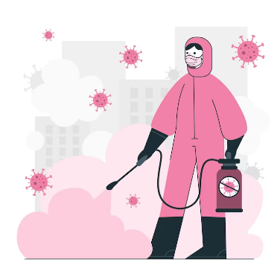Los controles de bioseguridad tienen como objetivo fundamental establecer directrices generales para la identificación y gestión de riesgos en las diversas actividades llevadas a cabo en los entornos laborales. Estos controles son esenciales para prevenir y controlar posibles peligros que puedan surgir en el proceso productivo. Es importante destacar que la realización de controles de seguridad es una práctica diaria en todas las actividades laborales. Sin embargo, las matrices de identificación de peligros y riesgos se actualizan en casos específicos, como la introducción de nuevas actividades en el proceso, cambios en la ubicación de trabajo o la ocurrencia de accidentes, incidentes o emergencias laborales. Incluso si no se producen eventos de este tipo, se recomienda actualizar estas matrices al menos anualmente. La gestión adecuada de los riesgos laborales contribuye a garantizar un entorno de trabajo seguro y proteger la salud de los trabajadores.

**2.1. Conceptos**

Es esencial que el personal de trabajo comprenda y tenga claridad sobre las definiciones clave en el campo de la bioseguridad, ya que estas definiciones son fundamentales para el Sistema de Gestión de la Seguridad y Salud en el Trabajo (SGSST) y contribuyen a mantener un entorno laboral seguro, preservando la salud y el bienestar de todas las personas involucradas. A continuación, se mencionan algunos de los conceptos relevantes en el ámbito de la bioseguridad:

CF07.2.1_Pestañas_Conceptos bioseguridad

Es fundamental comprender los conceptos básicos en la valoración de riesgos, ya que esta comprensión proporciona la base necesaria para llevar a cabo una evaluación efectiva. Esto no solo facilita la organización del informe de valoración de riesgos, sino que también permite una interpretación precisa de los resultados y, en última instancia, la formulación de conclusiones y recomendaciones significativas para la entidad. Un entendimiento claro de los conceptos es esencial para abordar adecuadamente los riesgos y tomar medidas apropiadas para mitigarlos.

**2.2. Prácticas seguras**

La implementación de prácticas seguras es esencial en cualquier proceso productivo o actividad, ya que garantiza la seguridad de quienes participan en estas actividades. Esto incluye mantener un ambiente de trabajo limpio y ordenado, utilizar la ropa y equipo de protección adecuados, como guantes y protección visual, y seguir pautas específicas para prevenir riesgos. Antes de aplicar buenas prácticas, es crucial comprender y reconocer los diversos tipos de riesgos asociados con una determinada actividad o proceso. Esto es fundamental para garantizar un entorno de trabajo seguro y minimizar los peligros para los trabajadores y aquellos que los rodean.

**Figura 6.**

*Tipos de riesgos*

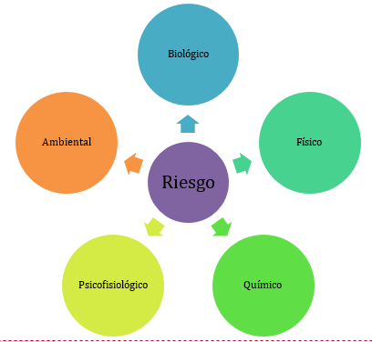

La implementación de buenas prácticas es esencial para minimizar los riesgos y garantizar la seguridad en las actividades laborales. Estas prácticas son procesos o estructuras diseñados para reducir la probabilidad de eventos que puedan afectar la salud humana. Su objetivo principal es prevenir, minimizar o eliminar los riesgos identificados. Las normas de bioseguridad desempeñan un papel crucial en la promoción de actos seguros entre los empleados que realizan diversas actividades. Algunas de las buenas prácticas de bioseguridad generales que se pueden aplicar a casi todos los procesos productivos incluyen:

CF07.2.2_Tarjetas_Prácticas bioseguridad

Las barreras secundarias y las prácticas de diseño en las instalaciones son fundamentales para brindar protección adicional a los trabajadores en su entorno laboral. Estas medidas se centran en la construcción de instalaciones seguras que minimicen los riesgos y en el cumplimiento de prácticas de limpieza, desinfección y manejo de residuos para garantizar un ambiente de trabajo saludable. Estas estrategias son especialmente relevantes en sectores donde la seguridad y la higiene son prioritarias, como la atención médica, la industria alimentaria y la investigación científica, y contribuyen a reducir la exposición a peligros en el lugar de trabajo. La implementación efectiva de barreras secundarias y prácticas de diseño adecuadas es esencial para la prevención de accidentes y la protección de la salud de los trabajadores.

**2.3. Protocolos**

La Resolución 0312 de 2019 establece los estándares mínimos para el Sistema de Gestión de Seguridad en el Trabajo (SGSST), que deben ser cumplidos por empleadores y contratistas. Esta resolución define normas, requisitos y procedimientos obligatorios que aseguran el cumplimiento de las condiciones básicas de seguridad en el trabajo. El objetivo principal de esta resolución es verificar y controlar el cumplimiento de estas condiciones, garantizando un entorno laboral seguro y saludable para los trabajadores, y promoviendo la prevención de accidentes y enfermedades laborales. Cumplir con los estándares mínimos establecidos en esta resolución es fundamental para asegurar la seguridad y bienestar de los trabajadores en Colombia.

A continuación, se muestra un ejemplo del protocolo establecido para el *Covid* 19:

**Figura 7.**

*Diagrama bioseguridad para el Covid-19*

El protocolo de bioseguridad es fundamental en la prevención de la propagación del *Covid*-19 y se ha convertido en un estándar ampliamente adoptado en todos los sectores para proteger a las personas. El diagrama que se muestra representa un conjunto de medidas de bioseguridad básicas que son aplicables a una variedad de procesos y actividades en diferentes sectores. Estas medidas incluyen el uso de elementos de protección personal, como mascarillas y guantes, el distanciamiento social, la higiene frecuente de manos y la desinfección de superficies. Estas acciones son esenciales para reducir el riesgo de contagio y mantener la seguridad de las personas en tiempos de pandemia.

**2.4. Elementos de protección individual**

Los Elementos de Protección Individual (EPI) desempeñan un papel crucial en la seguridad y salud de los trabajadores. Estos equipos son diseñados para proteger a los trabajadores de riesgos específicos presentes en su entorno laboral. La eficacia de los EPI depende de una correcta elección, uso y mantenimiento. Es esencial que se integren a un sistema de seguridad y salud en el trabajo, donde se identifiquen los peligros y riesgos, se definan los EPI necesarios, se entreguen a los trabajadores y se realicen inspecciones y capacitaciones para su uso adecuado. Las especificaciones técnicas de los EPI son fundamentales para garantizar su funcionamiento y seguridad en el trabajo, como se muestran a continuación:

CF07.2.4_Gráfico interactivo_Elementos protección

Los elementos de protección individual son esenciales para salvaguardar la seguridad y salud de los trabajadores en entornos laborales donde no es posible eliminar por completo los riesgos. Es crucial que estos elementos cumplan con las regulaciones de diseño y fabricación para garantizar su efectividad. Además, deben ser seleccionados teniendo en cuenta las características anatómicas, fisiológicas y el estado de salud de cada trabajador, para asegurar una protección adecuada.

1. **Informe de valoración de riesgos**

El informe de valoración de riesgos es una herramienta esencial en la gestión de la seguridad y salud en el trabajo. Comienza con la identificación de los riesgos, seguido del análisis de dichos riesgos, donde se evalúan la probabilidad y las consecuencias. Luego, se procede a la valoración de los riesgos para determinar su nivel y se identifican los controles necesarios para mitigarlos. Este informe tiene como objetivos principales identificar eficazmente las situaciones peligrosas y de alto riesgo, lo que puede conducir a la implementación de medidas de control y mejoras en el entorno laboral para prevenir accidentes y proteger la salud de los trabajadores. Las recomendaciones derivadas de este informe guían el proceso de mejora continua en el lugar de trabajo.

* 1. **Conceptos**

De acuerdo con lo establecido por el Ministerio de Ambiente, la gestión del riesgo consiste en una serie de actividades diseñadas para reducir las pérdidas de vida humanas y la destrucción de infraestructuras a través de identificar, analizar y cuantificar riesgos que se presentan en un lugar en específico y realizando acciones preventivas y correctivas para la mejora de las problemáticas encontradas.

Es así que, es importante reconocer y apropiar algunos de los conceptos más importantes en la valoración de riesgos:

CF07.3.1_Acordeón_Conceptos_valoración riesgos

* 1. **Tipos y características**

Es importante tener en cuenta que para realizar una valoración de riesgos y generar un informe, existen varios métodos disponibles. Estos métodos pueden variar en complejidad y enfoque según las necesidades y circunstancias específicas. Cada uno de estos métodos tiene sus propias características y aplicaciones particulares, los cuales se describirán a continuación:

CF07.3.2_Pestañas_Métodos valoración riesgo

* 1. **Estructura y procedimientos**

Un informe final de valoración de riesgos es un documento esencial que resume los hallazgos y evaluaciones relacionados con las actividades en un proceso productivo. La estructura y los procedimientos para elaborar este informe deben ser cuidadosamente planeados para garantizar que todos los riesgos, peligros y vulnerabilidades sean claramente identificados y documentados. El informe debe seguir una estructura organizada para una comprensión efectiva y tomar medidas adecuadas. En general, un buen informe de valoración de riesgos debe constar de los siguientes pasos:

CF07.3.3_Gráfico interactivo_estructura informe riesgo

El procedimiento general de la estructura se puede evidenciar a continuación:

**Figura 8.**

*Procedimiento*

En la gestión de riesgos laborales, es fundamental aplicar una estrategia que combine la prevención en la infraestructura y el entorno de trabajo, la implementación de controles para los riesgos residuales, el uso adecuado de Elementos de Protección Individual (EPI), el cumplimiento de normas y regulaciones, la participación activa de los trabajadores en la identificación de riesgos, la formación y la creación de una cultura de seguridad en el trabajo, además de establecer un sistema de monitoreo y evaluación para garantizar que todas las medidas sean efectivas y se cumplan adecuadamente. Esta gestión de riesgos no solo protege a los trabajadores, sino que también puede mejorar la productividad y garantizar el cumplimiento de las obligaciones legales y éticas.

1. **SÍNTESIS**

A continuación, se describe el tema principal del componente formativo Valoración de riesgos asociados a factores ambientales, proceso crucial para proteger el entorno y la salud pública. Este proceso analiza las amenazas potenciales, como contaminación del aire, cambios climáticos extremos y degradación de ecosistemas, identificando sus consecuencias en la sociedad y la naturaleza. Evaluando la probabilidad de eventos adversos, se pueden implementar medidas preventivas y de mitigación. Asimismo, permite planificar de manera sostenible, evitando inversiones riesgosas en zonas vulnerables. La sensibilización acerca de estos riesgos fomenta la responsabilidad individual y colectiva hacia un enfoque más consciente del medio ambiente, asegurando un futuro más seguro y saludable.

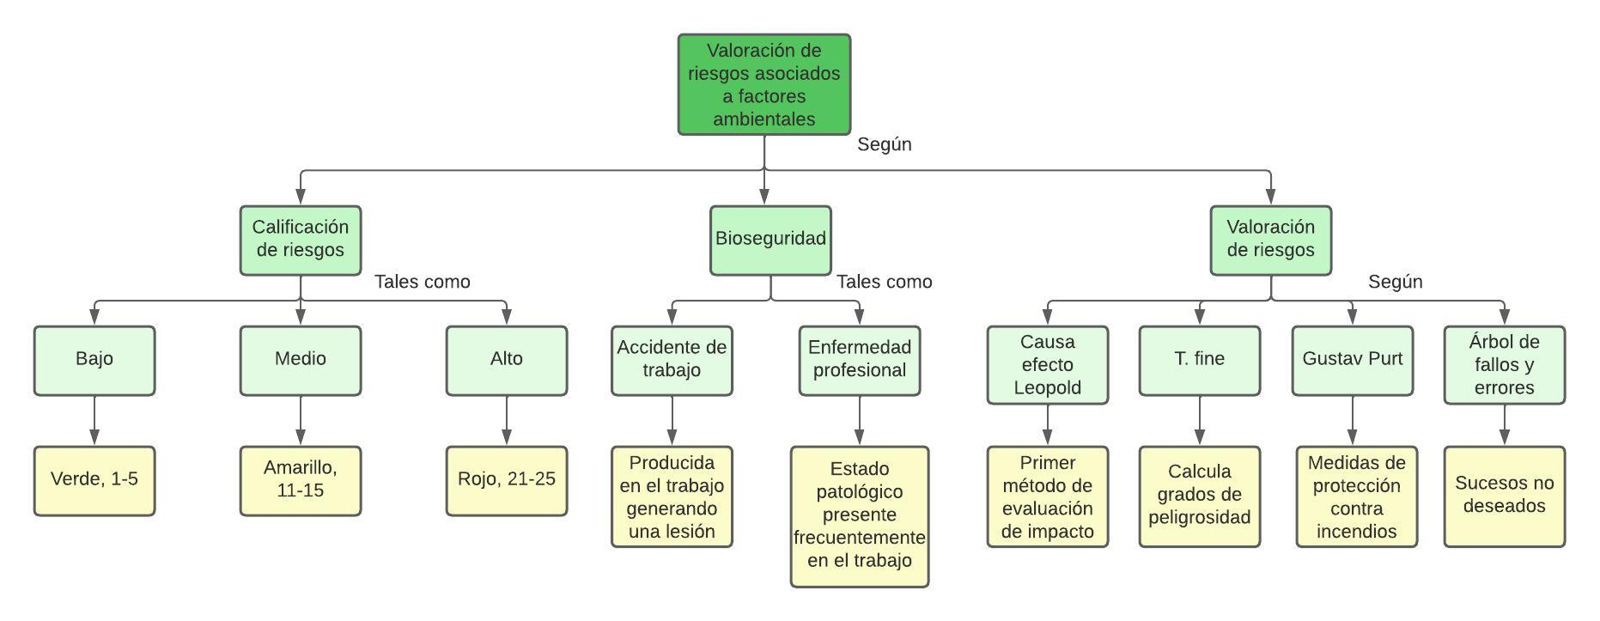

1. **ACTIVIDADES DIDÁCTICAS**

|  |  |
| --- | --- |
| DESCRIPCIÓN DE ACTIVIDAD DIDÁCTICA | |
| Nombre de la actividad | Riesgos con implicaciones ambientales. |
| Objetivo de la actividad | Identificar los riesgos que se asocian a los factores ambientales para relacionar conceptos y herramientas útiles a nivel profesional y laboral. |
| Tipo actividad |  |
| Archivo de la actividad  (Anexo donde se describe la actividad propuesta) | Actividad_didactica_CF07 |

1. **MATERIAL COMPLEMENTARIO**

|  |  |  |  |
| --- | --- | --- | --- |
| Tema | Referencia APA del Material | Tipo de material  (Video, capítulo de libro, artículo, otro) | Enlace del recurso o  archivo del documento o material |
| 2. Controles de bioseguridad | Ministerio del trabajo, Resolución 11/17, 2017, | PDF | <https://www.mintrabajo.gov.co/documents/20147/647970/Resoluci%C3%B3n+1111-+est%C3%A1ndares+minimos-marzo+27.pdf> |
| 2.4 Elementos de protección personal. | Decreto 773/97, Equipo protección personal, 1997. | PDF | <https://personales.gestion.unican.es/martinji/archivos/eprotindividual.pdf> |

1. **GLOSARIO:**

|  |  |
| --- | --- |
| TÉRMINO | SIGNIFICADO |
| Accidente: | evento repentino de una actividad que da lugar a una lesión daño o pérdida de la vida de personas, a la calidad o pérdida en el proceso |
| Bioseguridad: | conjunto de medidas preventivas que tienen por objeto eliminar o minimizar el factor de riesgo biológico que pueda llegar a afectar la salud, el medio ambiente o la vida de las personas, asegurando que el desarrollo o producto final de dichos procedimientos no atenten contra la salud y seguridad de los trabajadores. |
| Elementos de protección individual: | son todos aquellos equipos destinados al trabajador para que se proteja de cualquier riesgo que pueda amenazar la seguridad de él o su salud en el trabajo. Los EPP no evitan el accidente o el contacto con elementos agresivos, pero ayudan a que la lesión sea menos grave. |
| Factor de riesgo: | puede considerarse como toda circunstancia, condición o situación presentes en el ambiente de trabajo, que de no ser eliminados y/o controlados podrán desencadenar como consecuencia accidentes de trabajo y/o enfermedades laborales. |
| Medidas de seguridad: | son aquellas acciones, para disminuir la probabilidad de un evento adverso. |
| Protocolo: | un protocolo son aquellos lineamientos que sirven para orientar a cualquier tipo de persona frente a las medidas requeridas para mitigar la transmisión de algún virus o enfermedad. |

1. **REFERENCIAS BIBLIOGRÁFICAS:**

Agencia Nacional de Seguridad Vial. (2020). identificación y análisis de riesgos ambientales asociados al plan institucional de gestión ambiental (piga) de la agencia nacional de seguridad vial (ansv). <https://ansv.gov.co/sites/default/files/Estudio%20de%20riesgos%20ambientales%20%28PIGA%29.pdf>

Decreto 773/97, Equipo protección personal, 1997, <https://personales.gestion.unican.es/martinji/archivos/eprotindividual.pdf>

Gobierno de Colombia, Guía para analizar los riesgos, 2020, https://colaboracion.dnp.gov.co/CDT/Prensa/3_Gu%C3%ADa%20para%20analizar%20los%20riesgos_ajustado_VFcc.pdf

GTC 45, 2020, Guía para la identificación de los peligros y la valoración de los riesgos en seguridad y salud ocupacional. <https://repository.udistrital.edu.co/bitstream/handle/11349/6034/ParraCuestaDianaMarcelaVasquezVeraErikaVanessa2016-AnexoA.pdf;jsessionid=3914F09D249CECD5857AFE7911279B50?sequence=2>

MINAMBIENTE. (s.f.). <http://www.cornare.gov.co/planificacion-ambiental/gestion-del-riesgo>

Ministerio de salud y protección social , 2021, gestión integral de los elementos de protección personal (EPP) <https://www.minsalud.gov.co/Ministerio/Institucional/Procesos%20y%20procedimientos/GTHS02.pdf>

Ministerio del trabajo, Resolución 11/17, 2017. <https://www.mintrabajo.gov.co/documents/20147/647970/Resoluci%C3%B3n+1111-+est%C3%A1ndares+minimos-marzo+27.pdf>

Organización Panamericana de la Salud. (2020). Calidad del Aire. <https://www.paho.org/es/temas/calidad-aire>

1. **CONTROL DEL DOCUMENTO**

|  |  |  |  |  |
| --- | --- | --- | --- | --- |
|  | Nombre | Cargo | Dependencia | Fecha |
| Autor (es) | Lizeth Daniela Reinoso Diaz| | Experto Temático | Regional Tolima. Centro Agropecuario La Granja | Julio de 2022 |
| Oscar Absalón Guevara | Diseñador Instruccional | Regional Santander. Centro de la Industria, la Empresa y los Servicios – CIES. | Julio de 2022 |
| Alix Cecilia Chinchilla Rueda | Asesor Metodológico | Regional Distrito Capital. Centro de Diseño y Metrología | Julio de 2022 |
| Rafael Neftalí Lizcano Reyes | Responsable Equipo Desarrollo Curricular | Regional Santander. Centro Industrial del Diseño y la Manufactura. | Julio de 2022 |
| Sandra Patricia Hoyos Sepúlveda | Corrección de estilo | Regional Distrito Capital. Centro de Diseño y Metrología. | Agosto de 2022 |

1. **CONTROL DE CAMBIOS**

|  |  |  |  |  |  |
| --- | --- | --- | --- | --- | --- |
|  | Nombre | Cargo | Dependencia | Fecha | Razón del cambio |
| Autor (es) | Jaslyth Juliana Eraso Casanova | Experta temática | Regional Putumayo. Centro Agroforestal y Acuícola Arapaima | Julio de 2023 | - Se ajustan algunos tecnicismos, imágenes, recuadros y se completa información faltante.  - Se ajusta bibliografía.  - Se valida la información de la temática a desarrollar para el resultado 1 de la competencia. |
| Sergio Augusto Ardila Ortiz | Diseñador Instruccional | Regional Tolima. Centro de Comercio y Servicios. | Julio de 2023 | - Se modifica la imagen institucional del documento.  - Se agregan textos alternativos a las imágenes.  - Se modifica la síntesis y actividad didáctica.  - Se modifican algunos enlaces de la bibliografía por encontrarse inexistentes en la red. |
| Viviana Herrera Quiñonez | Asesora Metodológica | Regional Tolima. Centro de Comercio y Servicios. | Octubre de 2023 | Se corrige el documento según normas APA. |